Hướng dẫn cách chạy:
+Cài đặt mongoDB
+Cài đặt Visual studio code
+Cài đặt python
Giải nén AHP.rar:
+Vào visual studio code chọn File-Open folder-Thư mục vừa giải nén:
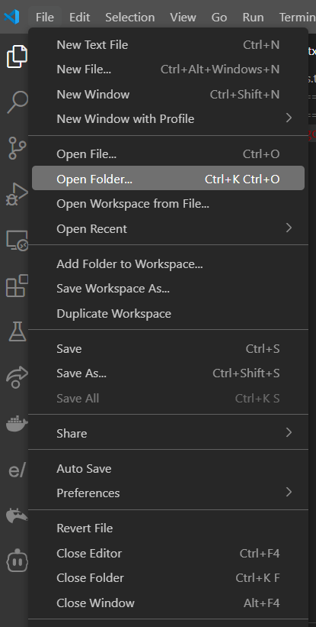

+Vào terminal: Chọn new terminal
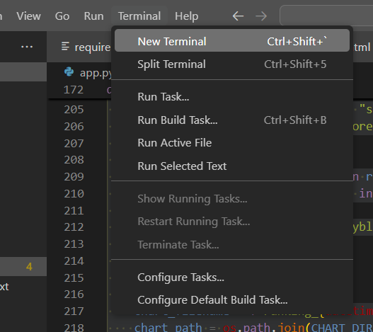
Nhập dòng sau vào terminal và nhấn enter:
pip install flask numpy pymongo matplotlib requests
Đợi chạy xong và nhập dòng lệnh và nhấn enter :
Python app.py
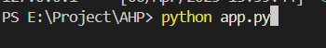
Truy cập http://127.0.0.1:5000: để vào trang web:
